基层系统标准化对接文档
（药品）

V1.0

中联区卫
2023年7月

版本信息：
版本号 | 日期 | 修订内容简述 | 修订人 | 审核人
V1.0 | 2023-9-27 | 新增 | 李美立

目录
1. 文档说明 4
1.1. 概要描述 4
1.2. 阅读对象 4
2. 数据交互技术规范 4
2.1. HTTP通讯说明（JSON格式） 4
2.1.1. 请求数据说明: 4
2.1.2. 返回数据说明 4
2.2. 三方系统服务处理规范 5
2.2.1. 请求平台服务规范 5
2.2.2. 消息接收服务规范 5
3. 数据处理业务接口服务说明 5
3.1. 服务清单 5
4. 业务流程 6
4.1. 用户管理 6
4.1.1. 患者建档和查询 6
4.2. 门诊业务 6
4.2.1. 挂号 6
4.2.2. 缴费 7
4.2.3. 退费 8
4.3. 住院业务 8
4.3.1. 住院预交 8

文档说明

概要描述
本文档是基层系统与第三方应用之间数据交互服务开发的标准说明。

阅读对象
开发、实施成员、涉及使用基层系统与三方对接的人员。

数据交互技术规范
目前发布的Webapi服务为JSON报文格式

HTTP通讯说明（JSON格式）
通过HTTP+POST方式访问，请求数据通过JSON方式传递
内容类型：application/json; charset=utf-8
请求地址： http://192.168.21.41:13100/对应服务地址

请求数据说明:
{
system_code:"S0001-自助机，S0002-公众号,S0099-其他",
system_name:"渝北人民医院自助机 ",
各接口参数
}

返回数据说明
{
"code":200,
"msg":"查询成功",
"data":[]
}
节点 | 父节点 | 描述 | 注意事项
code |  | 返回结果: 200-成功; 500-失败
msg |  | 系统提示信息 | 系统提示信息
innermsg |  | 业务提示信息 | 各业务提示信息
timestamp |  | 时间搓
data |  | 返回结果：
total | data | 总条数 | 只有查询类分页返回
PageList | data | 记录数 | 只有查询类分页返回
…… | data | 具体业务参数段

三方系统服务处理规范

请求平台服务规范

消息接收服务规范

数据处理业务接口服务说明

服务清单
业务类别 | 编号 | 服务编码 | 功能说明 | 类型
基础数据 | 1 | B3003 | 获取药品信息 | 查询
 | 2 | H1001 | 获取药品库存信息 | 查询
 | 3 | B1002 | 获取部门信息 | 查询
药品业务 | 4 | H1002 | 药品申领单编辑 | 查询
 | 5 | H1003 | 药品申领单新增提交 | 数据处理
 | 6 | H1004 | 药品申领取消 | 数据处理
 | 7 | H1005 | 查询药品申领记录 | 查询
 | 8 | H1006 | 查询药品申领明细 | 查询
 | 9 | H1007 | 药品申领转领用查询 | 查询
 | 10 | H1008 | 药品申领转领用提交 | 数据处理
 | 11 | H1009 | 药品领用单记录 | 查询
 | 12 | H1010 | 药品领用单明细 | 查询
 | 13 | H1011 | 药品领用单审核 | 数据处理
 | 14 | H1012 | 药品领用单冲销单据查询 | 查询
 | 15 | H1013 | 药品领用单冲销保存 | 数据处理
 | 16 | H1014 | 药品申领单修改提交 | 数据处理
 | 17 | H1015 | 药品外购入库入库药品查询 | 查询
 | 18 | H1016 | 药品外购入库新增提交 | 数据处理
 | 19 | H1017 | 药品外购入库编辑 | 查询
 | 20 | H1018 | 药品外购入库编辑提交 | 数据处理
 | 21 | H1019 | 药品外购入库记录 | 查询
 | 22 | H1020 | 药品外购入库明细 | 查询
 | 23 | H1021 | 药品外购入库取消 | 数据处理
 | 24 | H1022 | 药品外购入库审核 | 数据处理
 | 25 | H1023 | 供应商查询 | 查询
 | 26 | H1024 | 生产商查询 | 查询
 | 27 | H1025 | 药品外购入库退库查询 | 查询
 | 28 | H1026 | 原产地查询 | 查询
 | 29 | H1028 | 药品移库新增提交 | 数据处理
 | 30 | H1029 | 药品移库编辑 | 查询
 | 31 | H1030 | 药品移库编辑提交 | 数据处理
 | 32 | H1031 | 药品移库取消 | 数据处理
 | 33 | H1032 | 药品移库审核 | 数据处理
 | 34 | H1033 | 药品移库移出记录 | 查询
 | 35 | H1034 | 药品移库移出明细 | 查询
 | 36 | H1035 | 药品移库移入记录 | 查询
 | 37 | H1036 | 药品移库移入明细 | 查询
 | 38 | H1039 | 申领单转移库保存 | 数据处理

业务流程

药品目录管理

药品目录查询
- 通过机构id可直接查询药品信息。
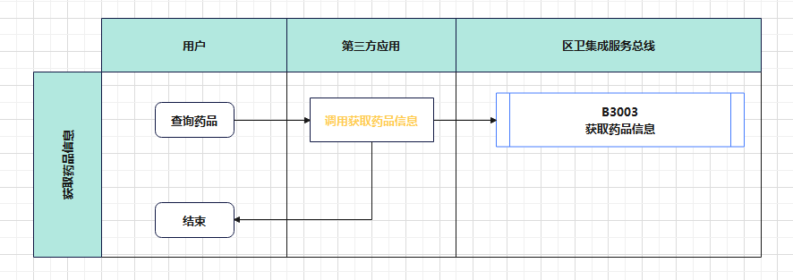
- 药品目录查询用于第三方查询目录信息使用。

药品库存查询
1、通过机构id、库房id可直接查询药品库存信息。

2、药品目录查询用于第三方查询药品库存信息使用。

药品申领

新增药品申领单
1、用于保存药品申领单
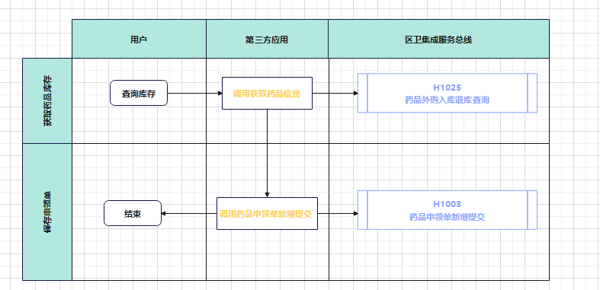
2、注：申领部门、发药部门的数据信息通过“B1002获取部门信息”获取。
- 新增时若选择领用则申领后走领用流程，需要将申领单转领用单后才可审核和冲销，若不勾选则走移库流程，需要将申领单转移库单才可审核和冲销

编辑药品申领单
1、根据药品申领单记录查询申领记录，用于修改药品申领单
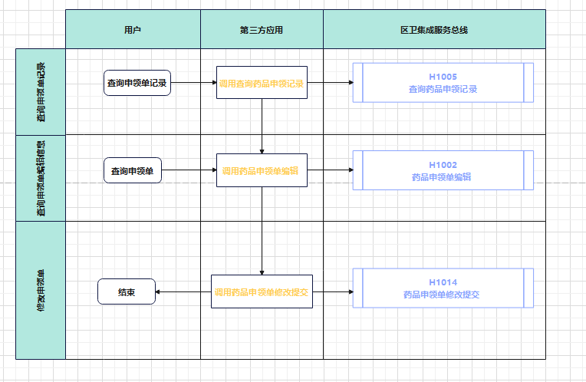
2、注：申领部门、发药部门的数据信息通过“B1002获取部门信息”获取。
3、单据处于未审核状态才可编辑。

取消药品申领单
1、用于删除药品申领单

2、注：单据处于未审核状态时才可删除。

药品领用

申领转领用
1、用于申领单转领用单
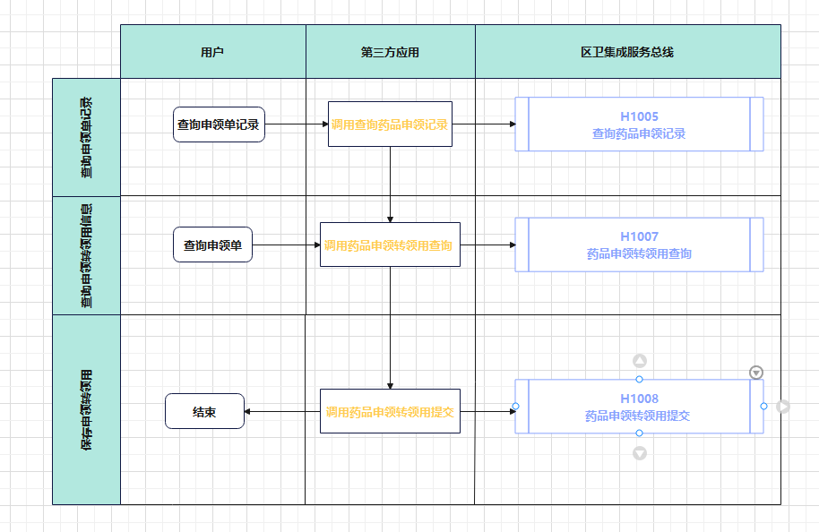
- 注：转领用流程后需要重新审核或者走冲销流程。

领用单审核
1、用于审核领用单
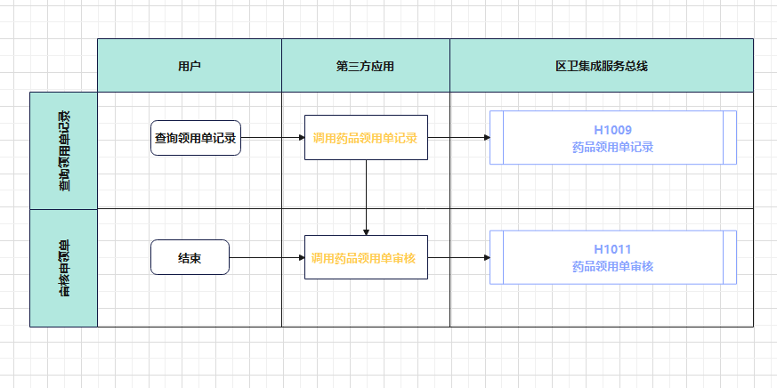
2、主要是申领单转领用后的流程

领用单冲销
1、用于申领单转领用单审核后的冲销
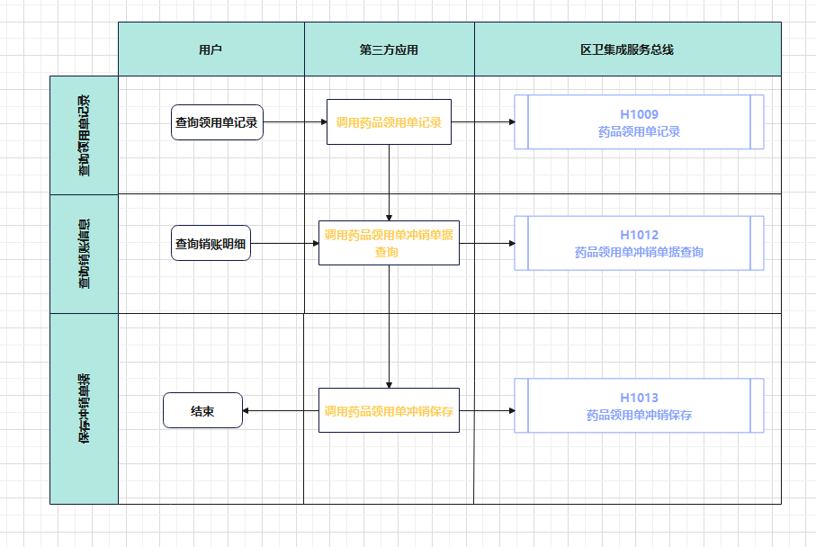
2、主要是申领单转领用后的流程

药品移库

申领转移库
1、用于申领单转移库单
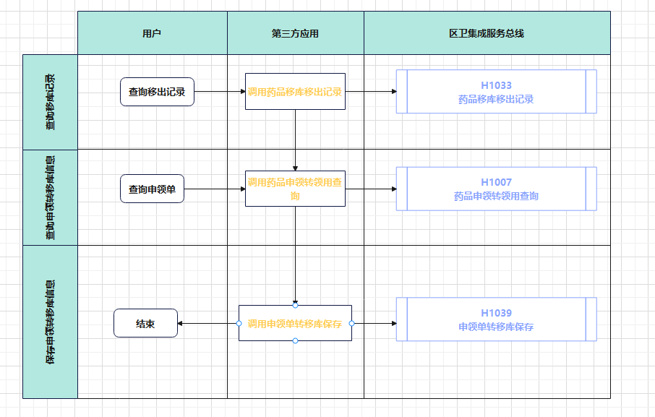
2、注：转移库流程后需要重新审核、走冲销流程。

新增移库单
1、用于新增移库单数据
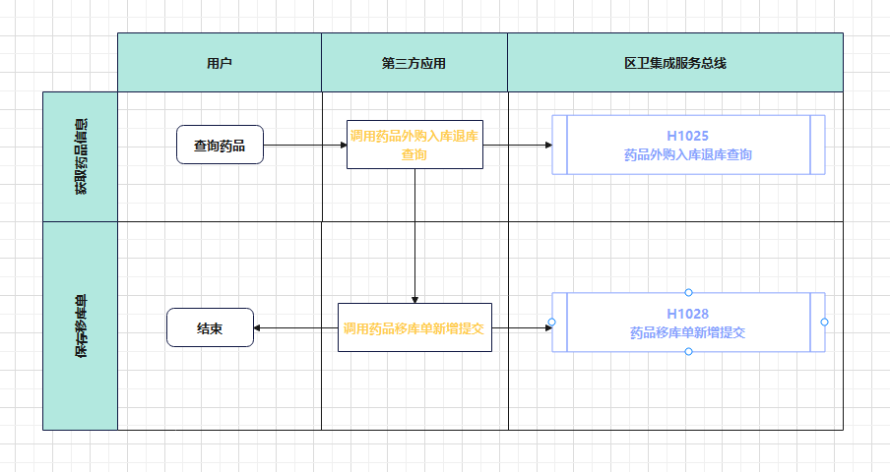
2、注：移入库房、移出库房的数据信息通过“B1002获取部门信息”获取。

编辑移库单
1、用于修改移库单数据
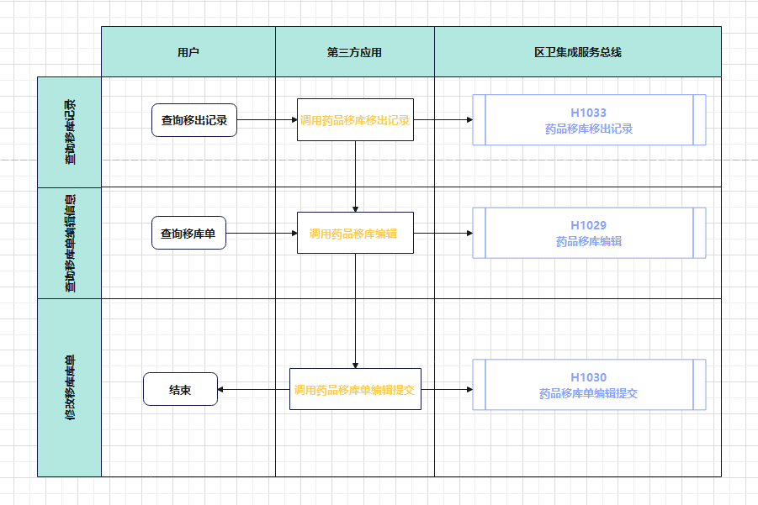
2、单据处于未审核状态才可编辑。

取消移库单
1、用于删除移库单数据
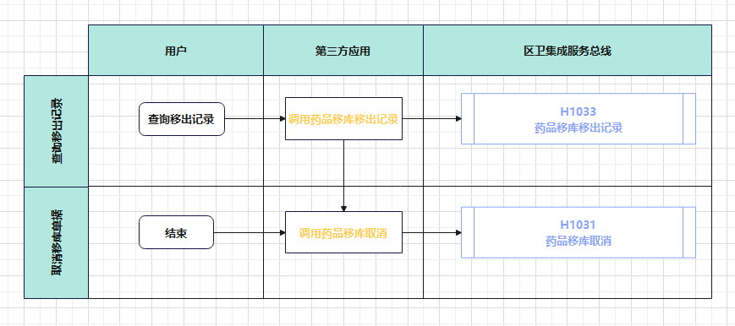
2、单据处于未审核状态才可删除。

审核移库单
1、用于审核移库单数据
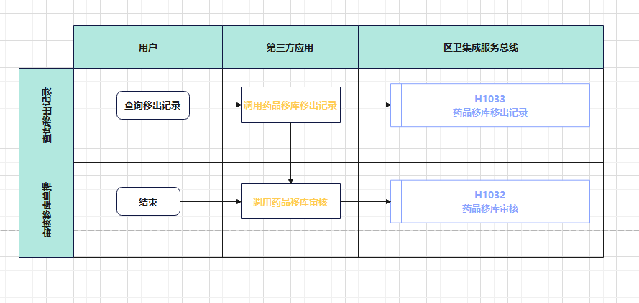
2、单据处于未审核状态才可审核。

冲销移库单
1、用于冲销移库单数据，验证是否可冲销可直接调用H1012服务，若返回有数据则可冲销，没得数据则不可冲销。
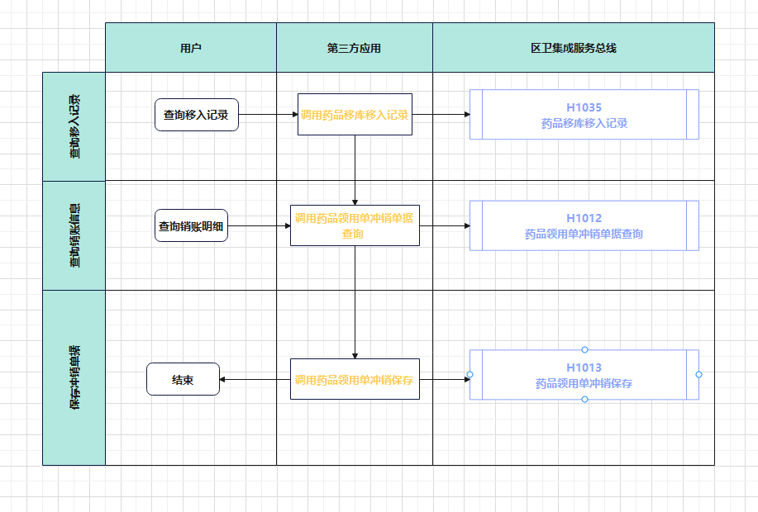
2、单据处于已审核状态才可冲销。

药品外购入库

新增外购入库
1、用于新增入库单据
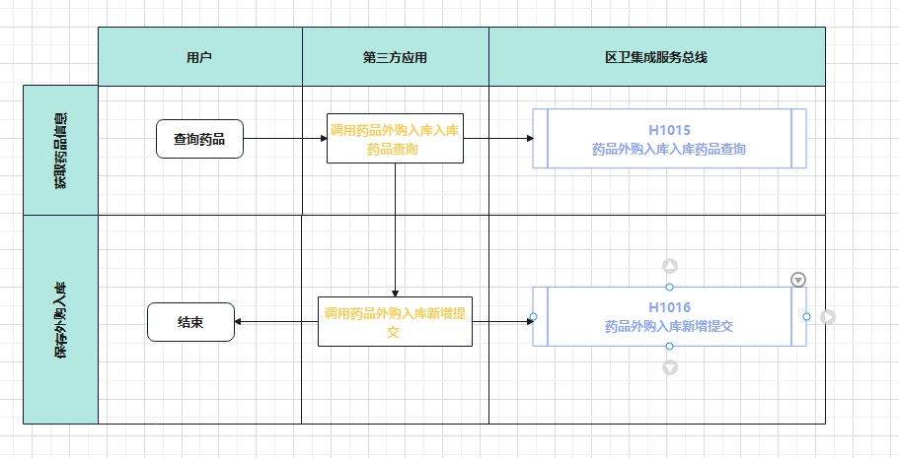
2、库房的数据信息通过“B1002获取部门信息”获取

编辑外购入库
1、用于修改入库单据
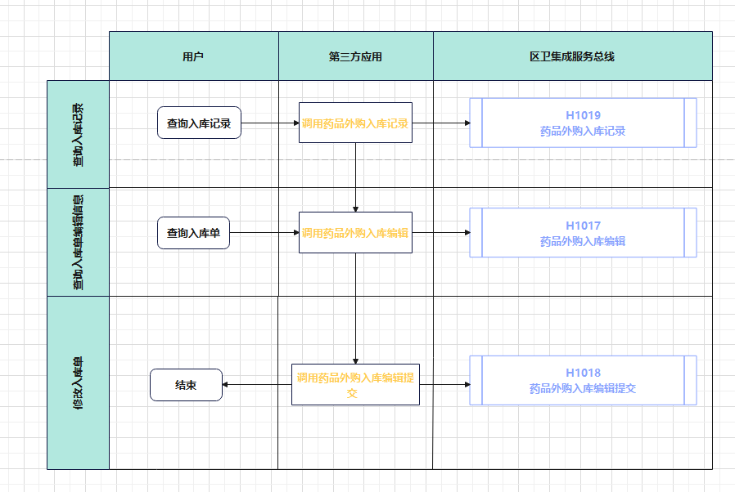
2、单据处于未审核状态才可编辑

取消外购入库
1、用于删除入库单据
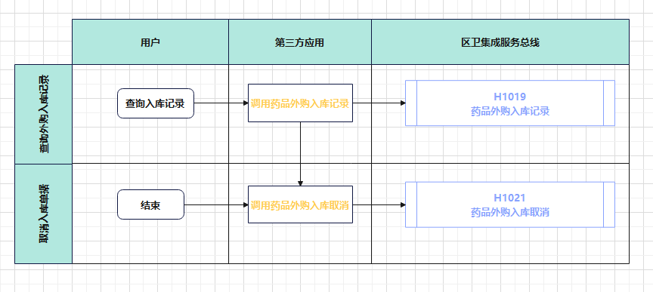
2、单据处于未审核状态才可删除

审核外购入库
1、用于审核入库单据
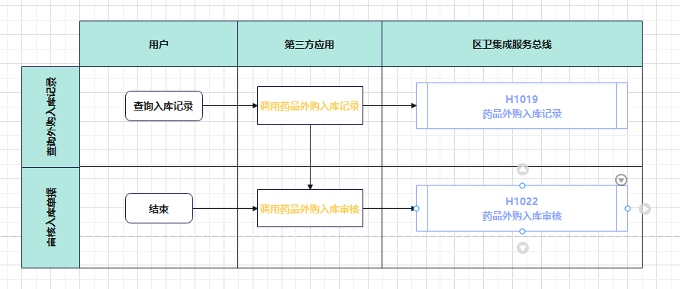
2、单据处于未审核状态才可审核

审核外购入库
1、用于冲销入库单据，验证是否可冲销可直接调用H1012服务，若返回有数据则可冲销，没得数据则不可冲销。
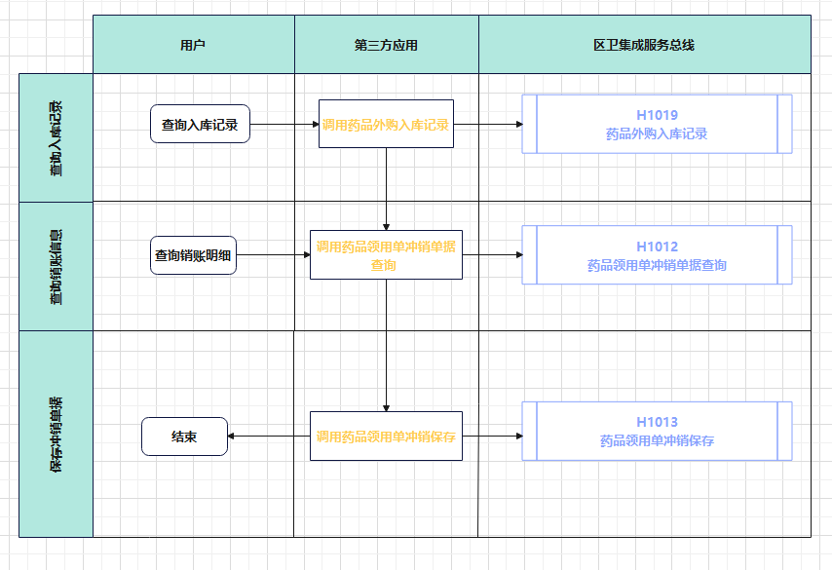
2、单据处于已审核状态才可冲销

入库退库
1、用于入库退库
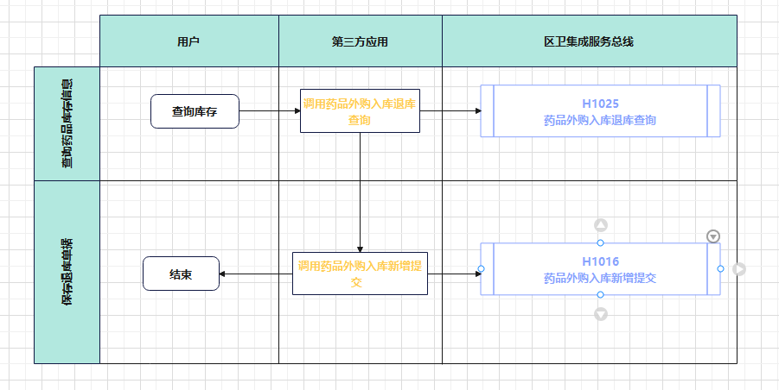
2、退库后若需要走审核、冲销流程时，同入库审核、冲销操作一致

